**MANUAL DE USUARIO**

**Introducción**

Este es el manual para el juego lúdico llamado “CrazyLearnQuest”, el cual tiene como finalidad reforzar el pensamiento matemático, así como a su vez expandir el conocimiento en áreas como geografía e historia. Este juego esta pensado para niños de aproximadamente 9 años de edad o que se encuentren en tercer o cuarto grado de primaria.

**1.- Comenzar a jugar**

En cuanto termine la pantalla de presentación del juego, nos aparece una pantalla la cual nos muestra que tecla tenemos que presionar para comenzar a jugar, una vez estemos en esta pantalla, pulsamos dicha tecla

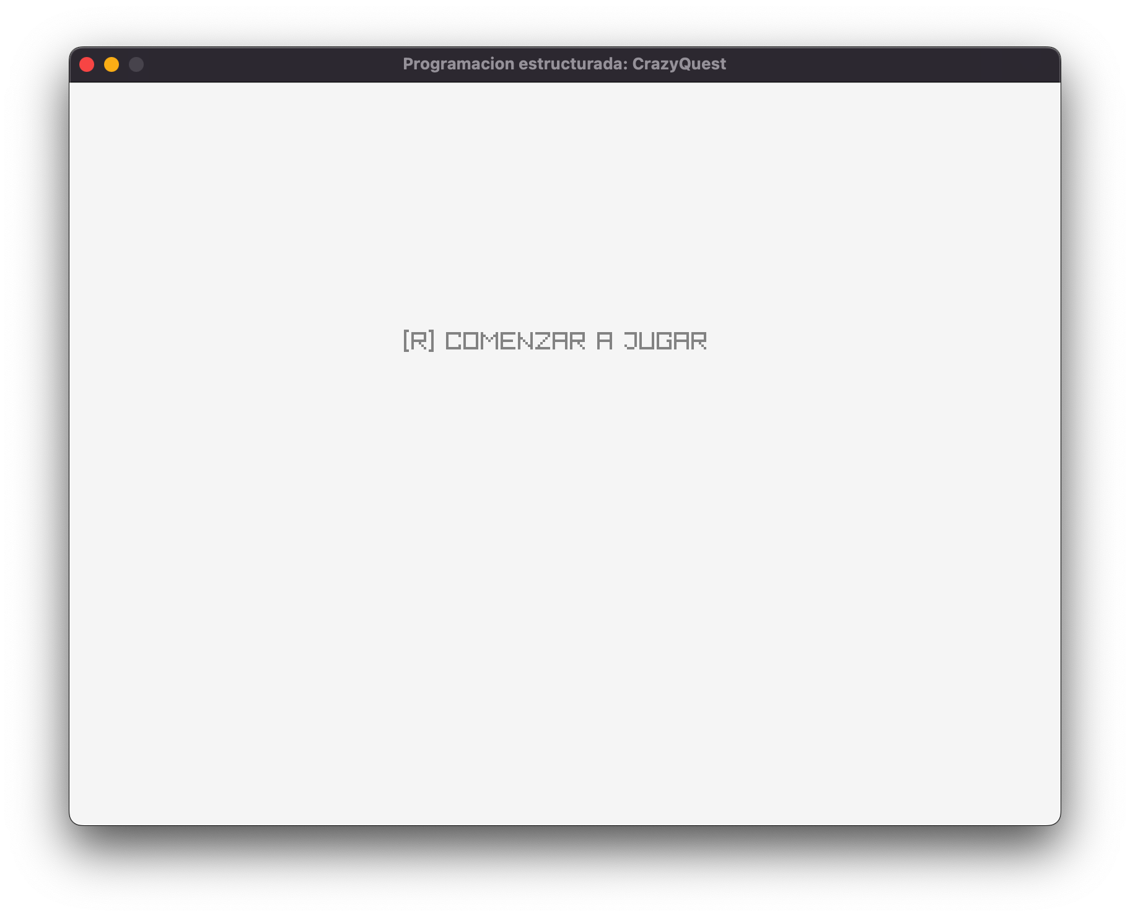

**2.- Menú principal**

En este menú se nos muestran 5 botones distintos, 3 para los distintos modos de juego, uno para apagar o encender la música y otro mas para dirigirnos al repositorio oficial del juego. Una vez en esta pantalla seleccionamos el modo de juego de nuestra preferencia.

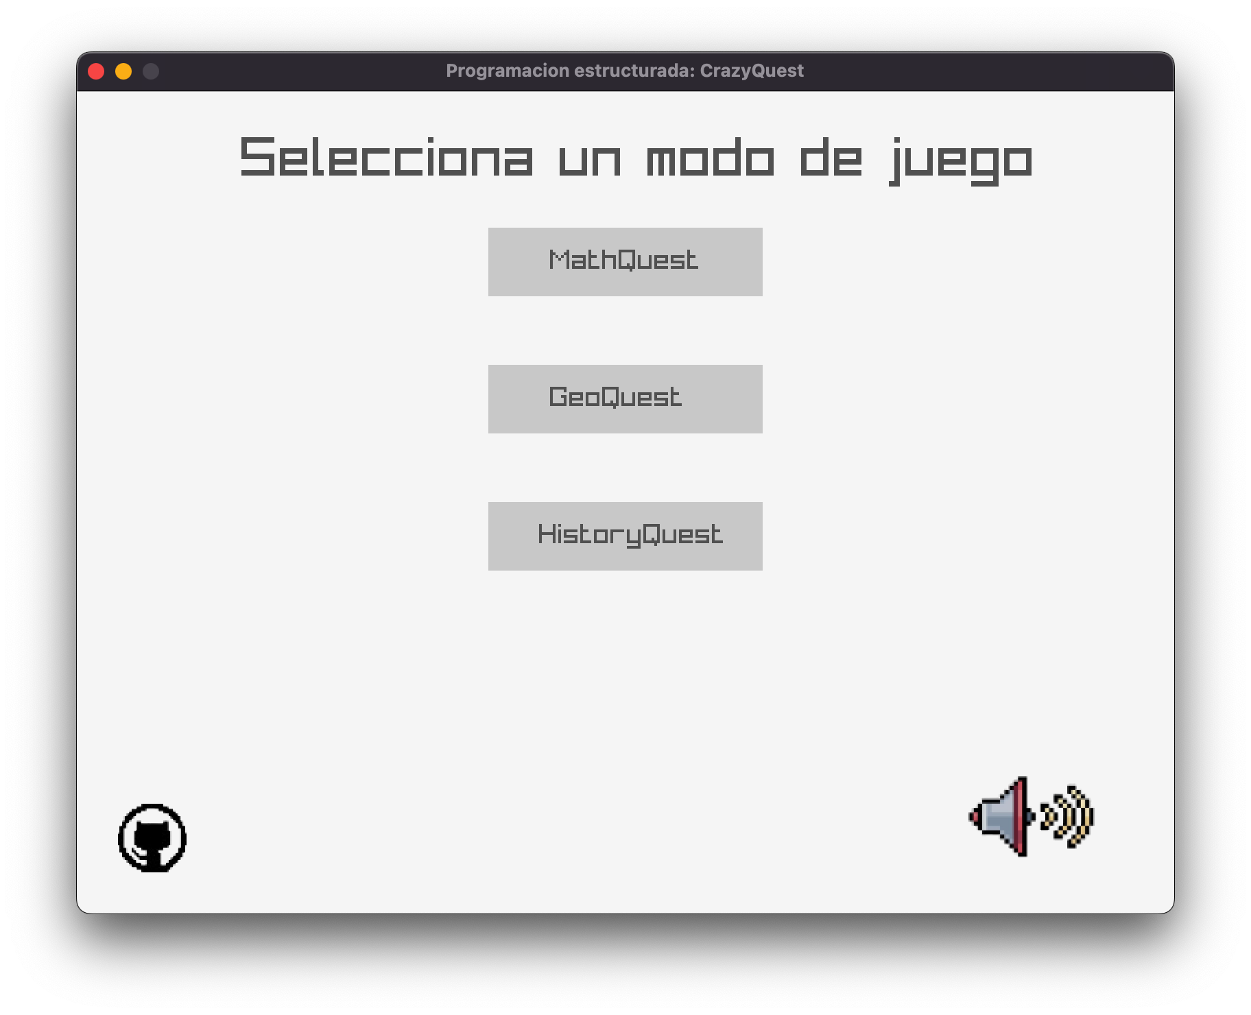

**3.1.- Modo “MathQuest”**

En este modo contamos con 3 distintas dificultades, en las cuales contamos con distintas operaciones matemáticas, las cuales se van haciendo mas difíciles conforme mas alta sea la dificultad.

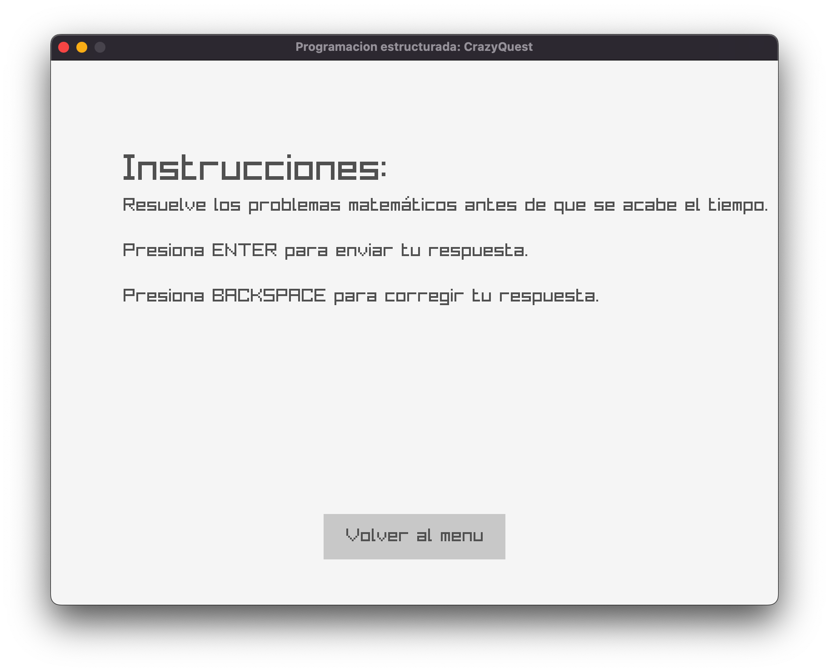

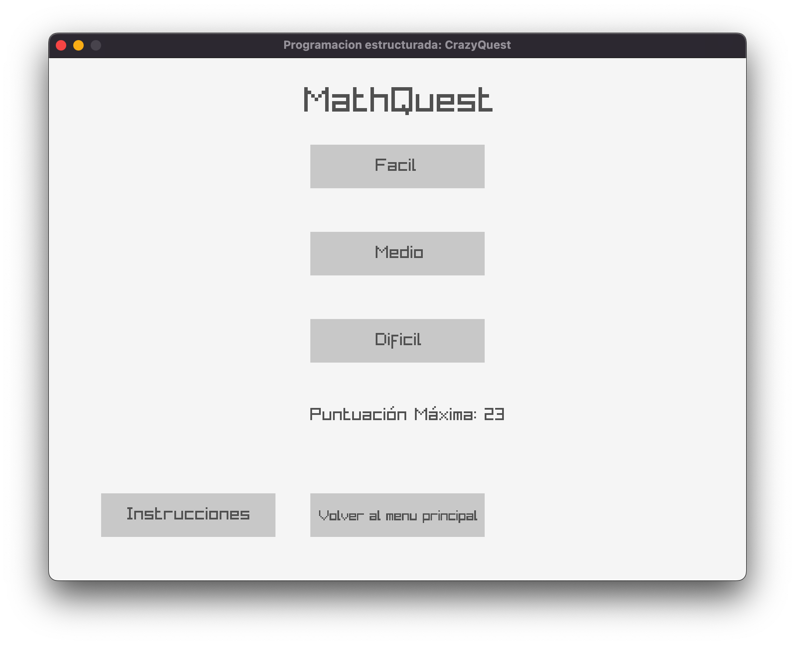

El modo fácil cuenta con tiempo infinito para resolver cada uno de los problemas, mientras que el modo medio y difícil cuentan con 10 y 5 segundos respectivamente para resolver cada uno de los problemas dados, cada modo tiene como máximo 3 vidas o “intentos” para resolver dichas operaciones matemáticas.

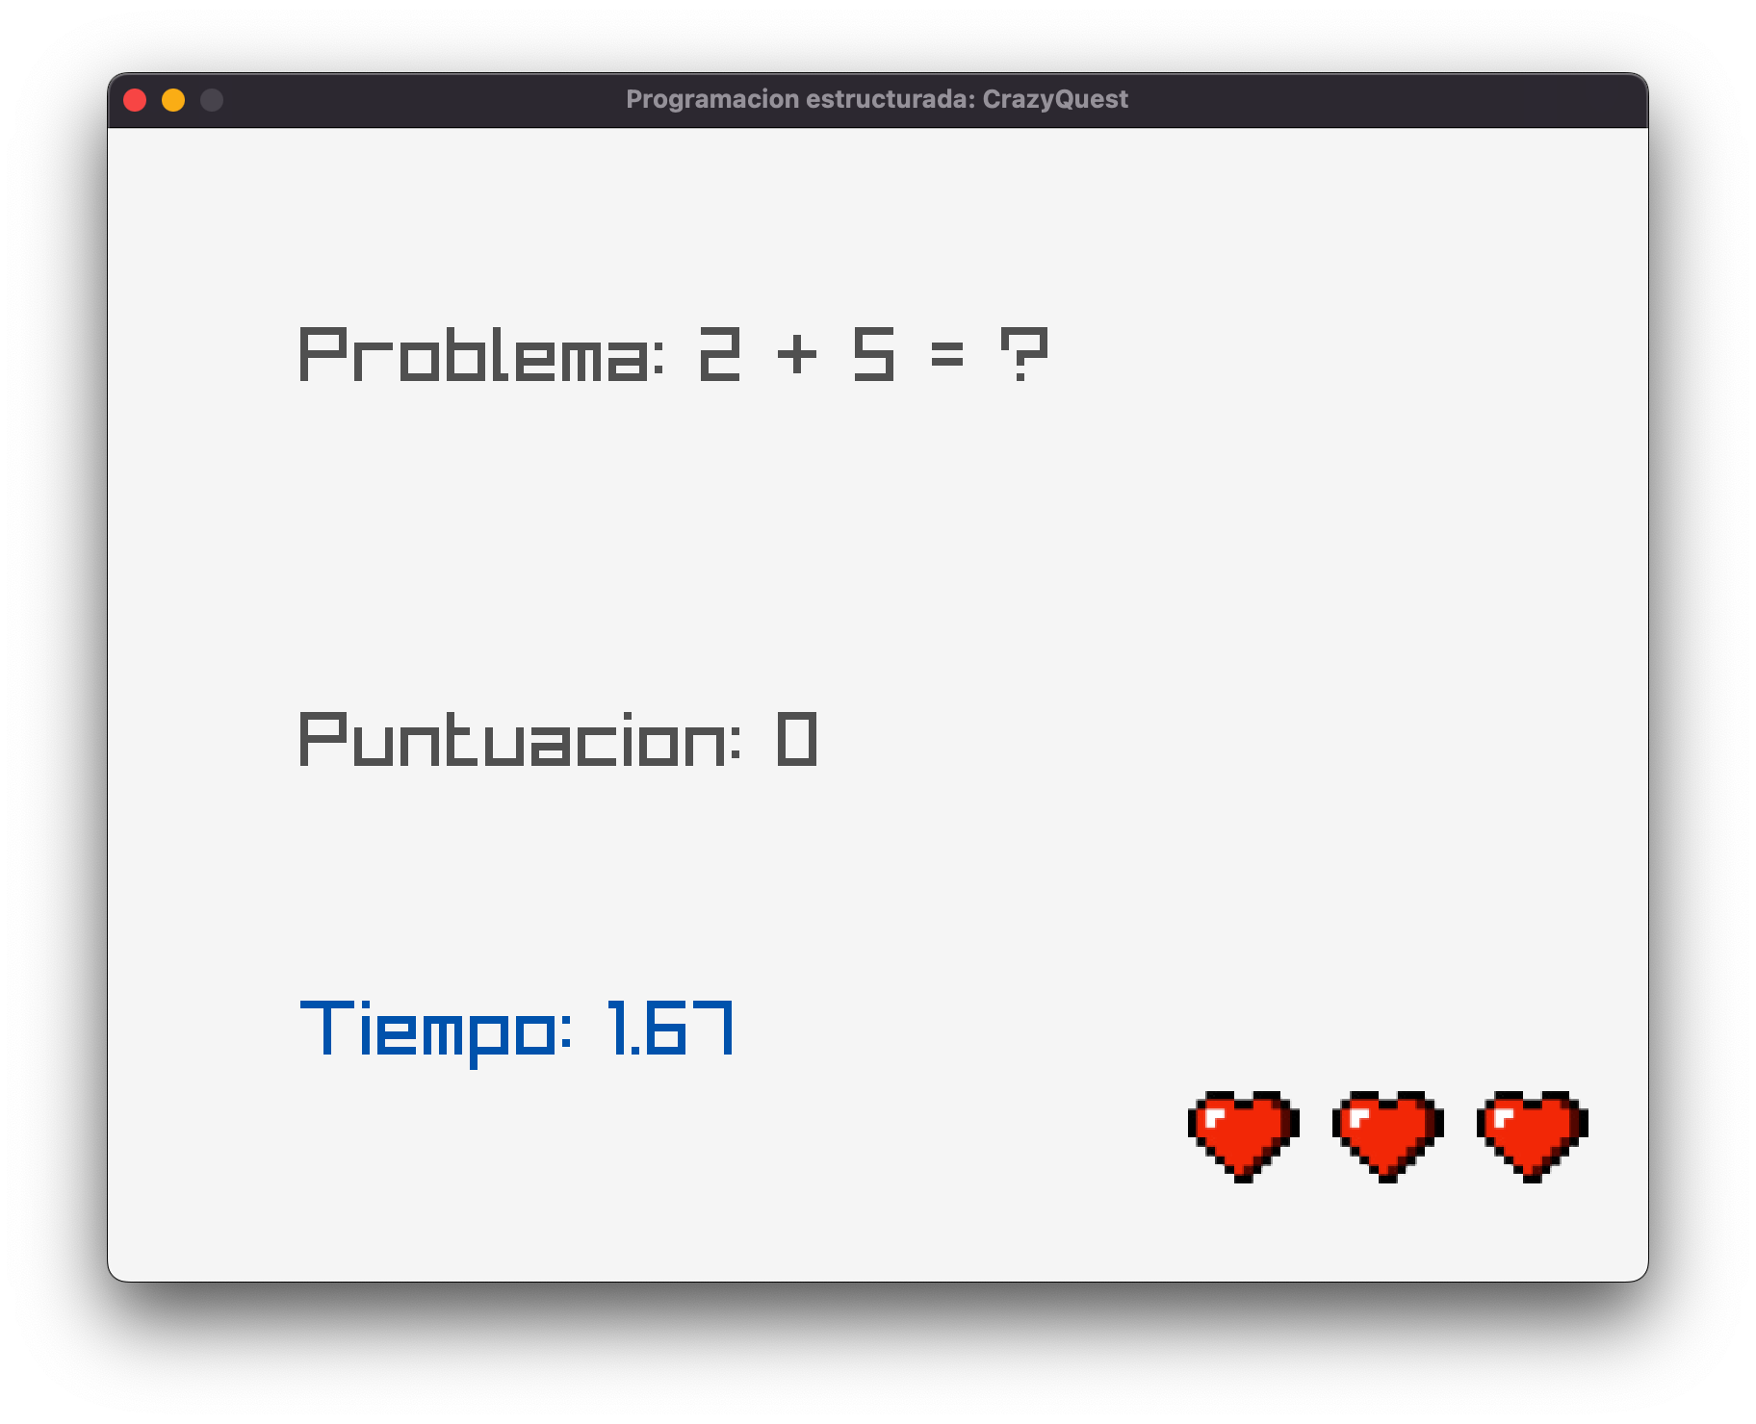

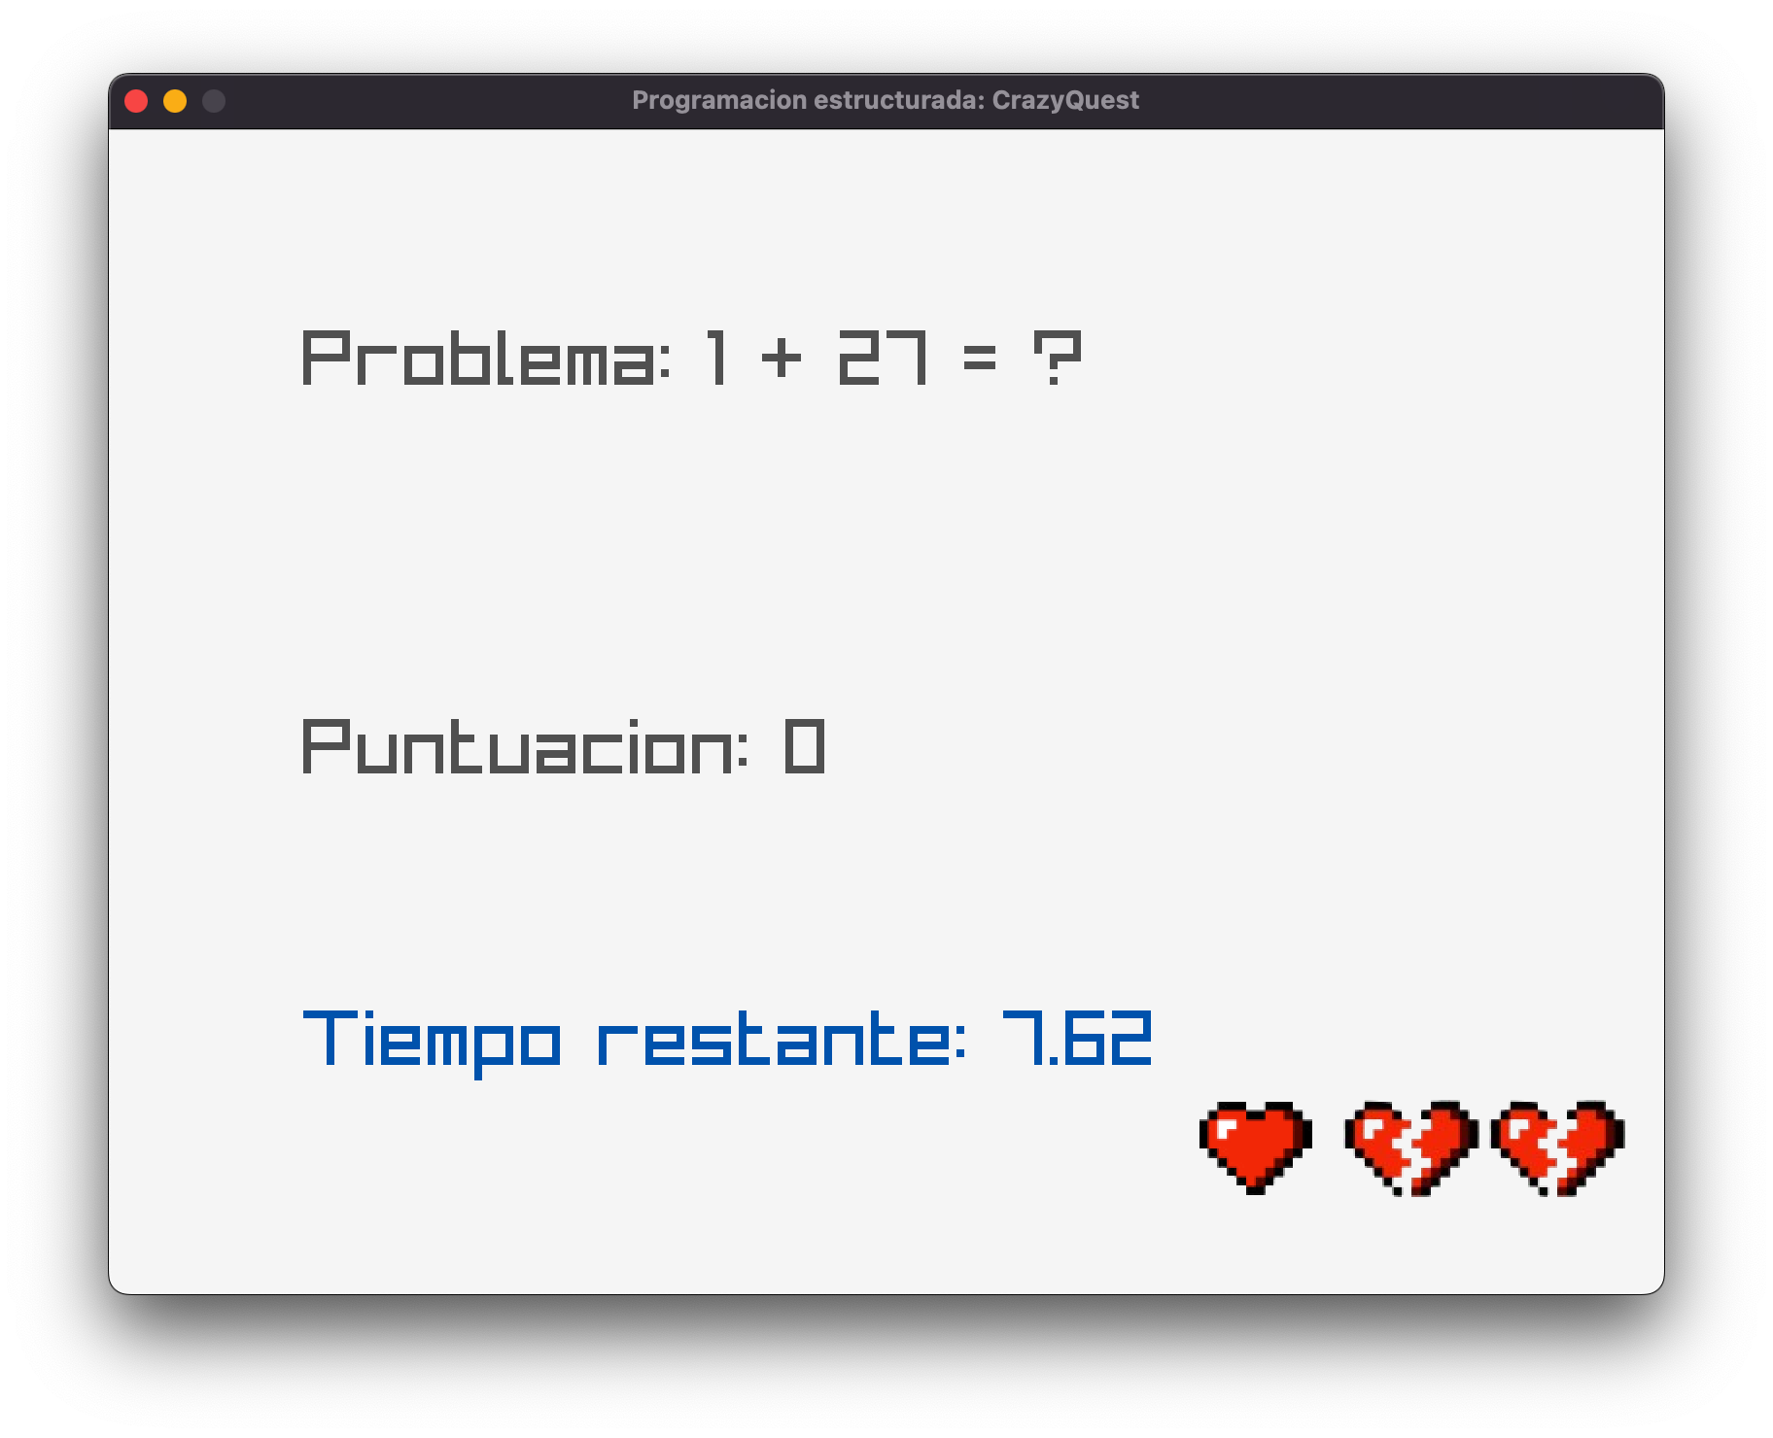

En caso de que se terminen las vidas, se te dirá la puntuación a la que llegaste y también la respuesta que era correcta en el ultimo acertijo que se te proporciono

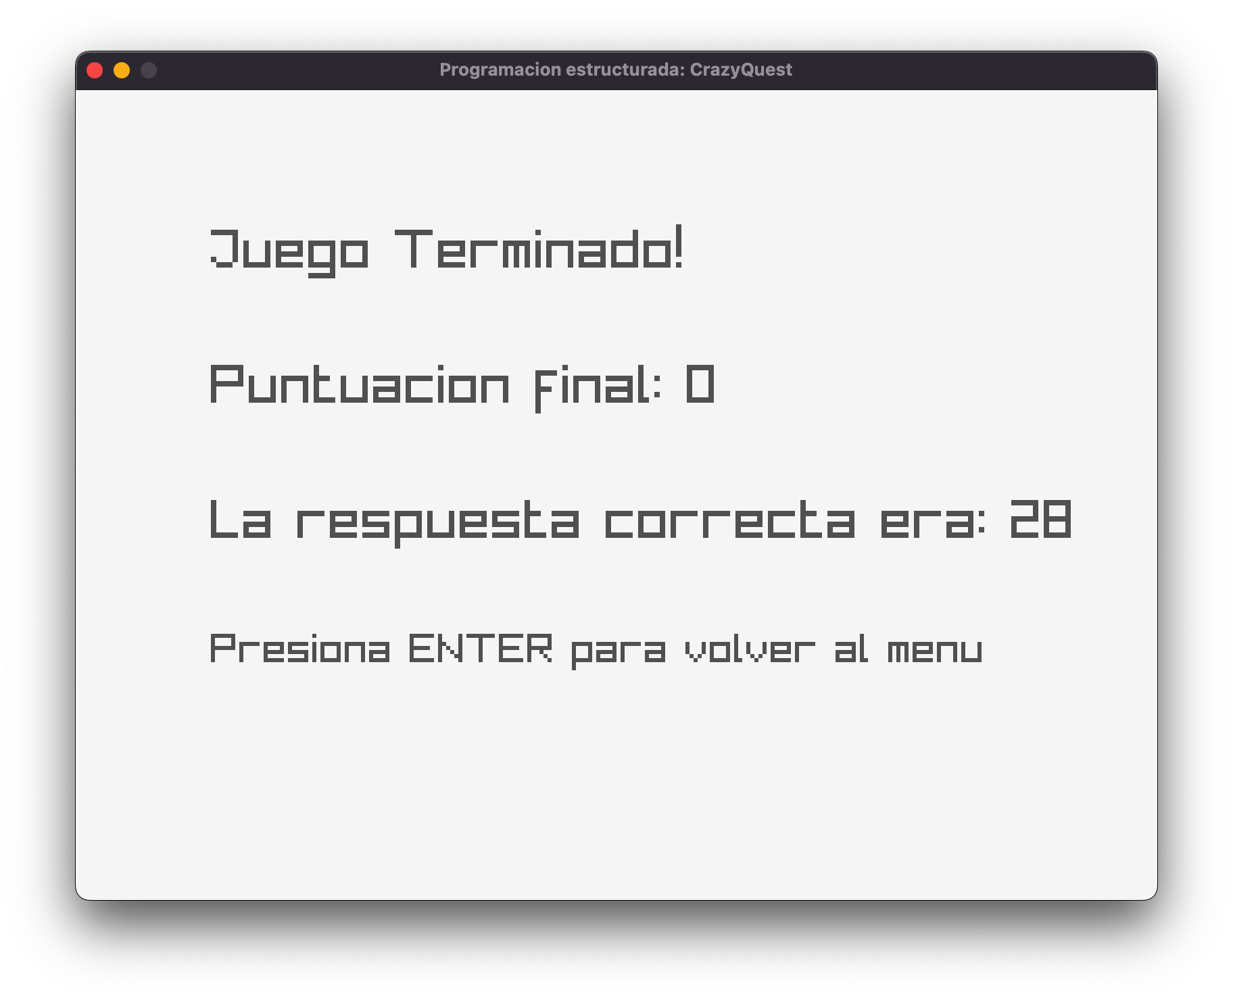

**3.2.- Modo “GeoQuest”**

En este modo se te darán 60 segundos para que aciertes la mayor cantidad de capitales que puedas, igual que en MathQuest, cuentas con 3 vidas para acertar dichas preguntas, en caso de que pierdas se te dira también cual es la respuesta a la ultima pregunta que se te hizo.

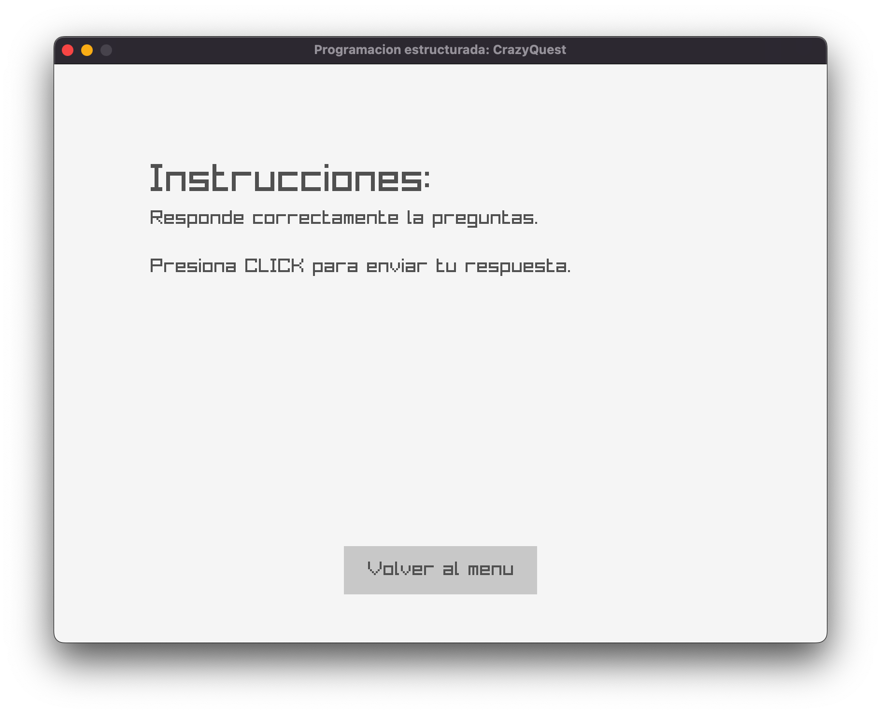

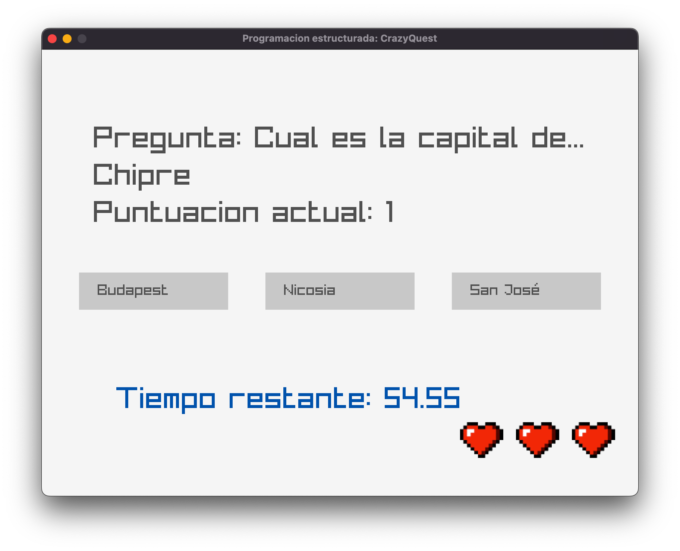

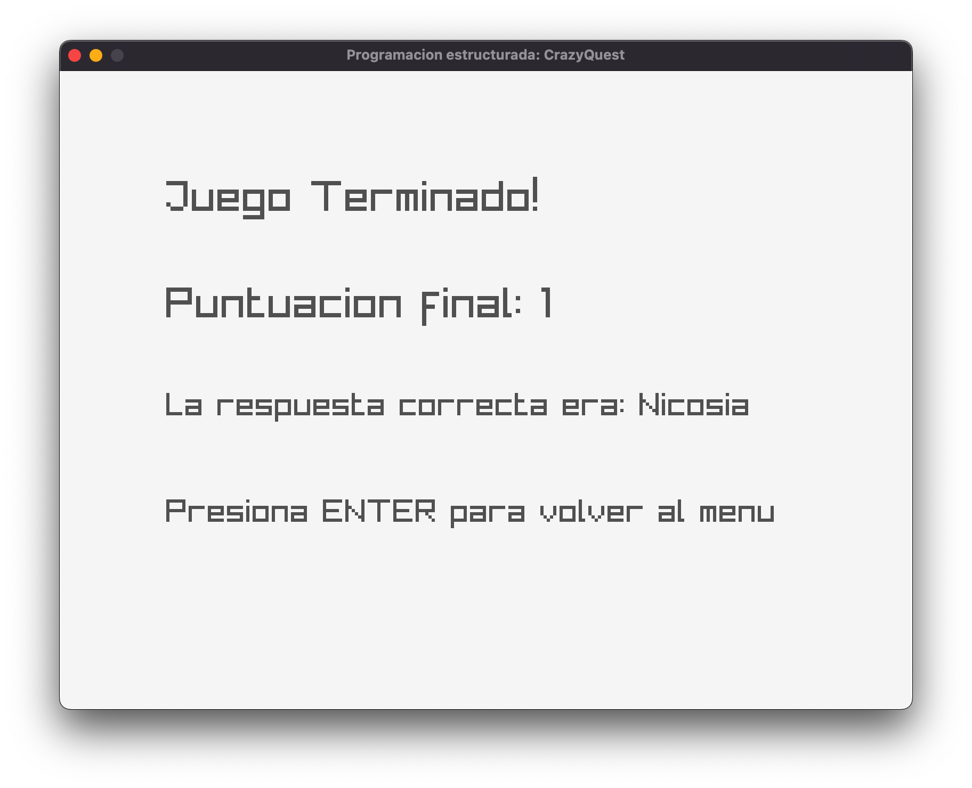

**3.2.- Modo “HistoryQuest”**

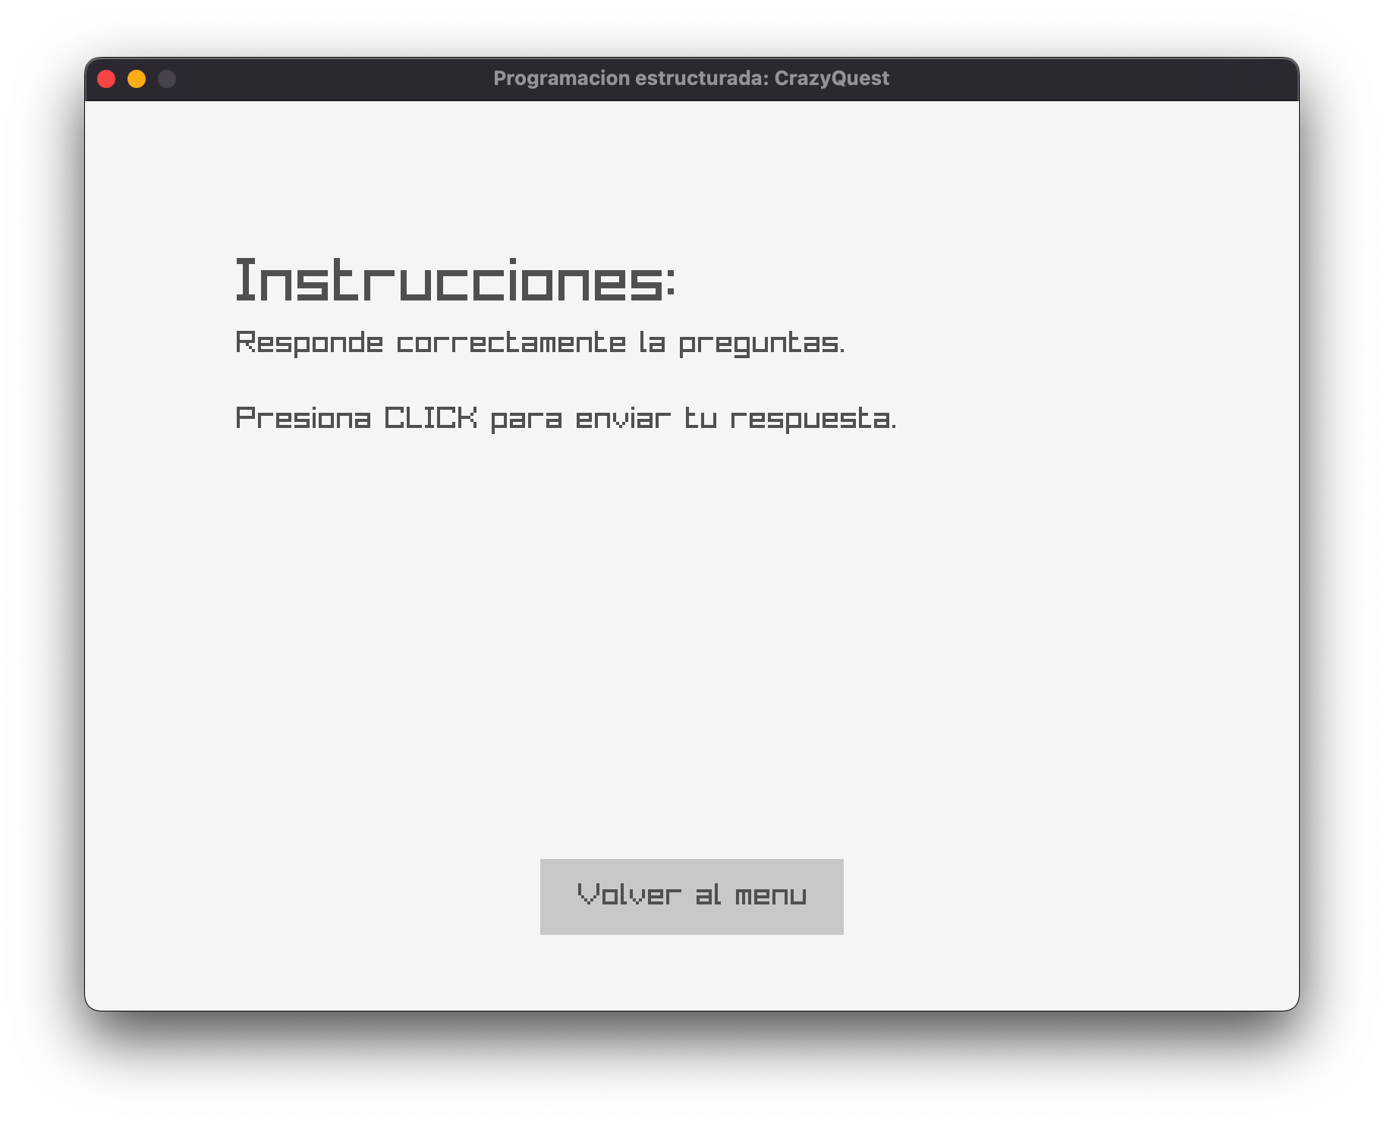

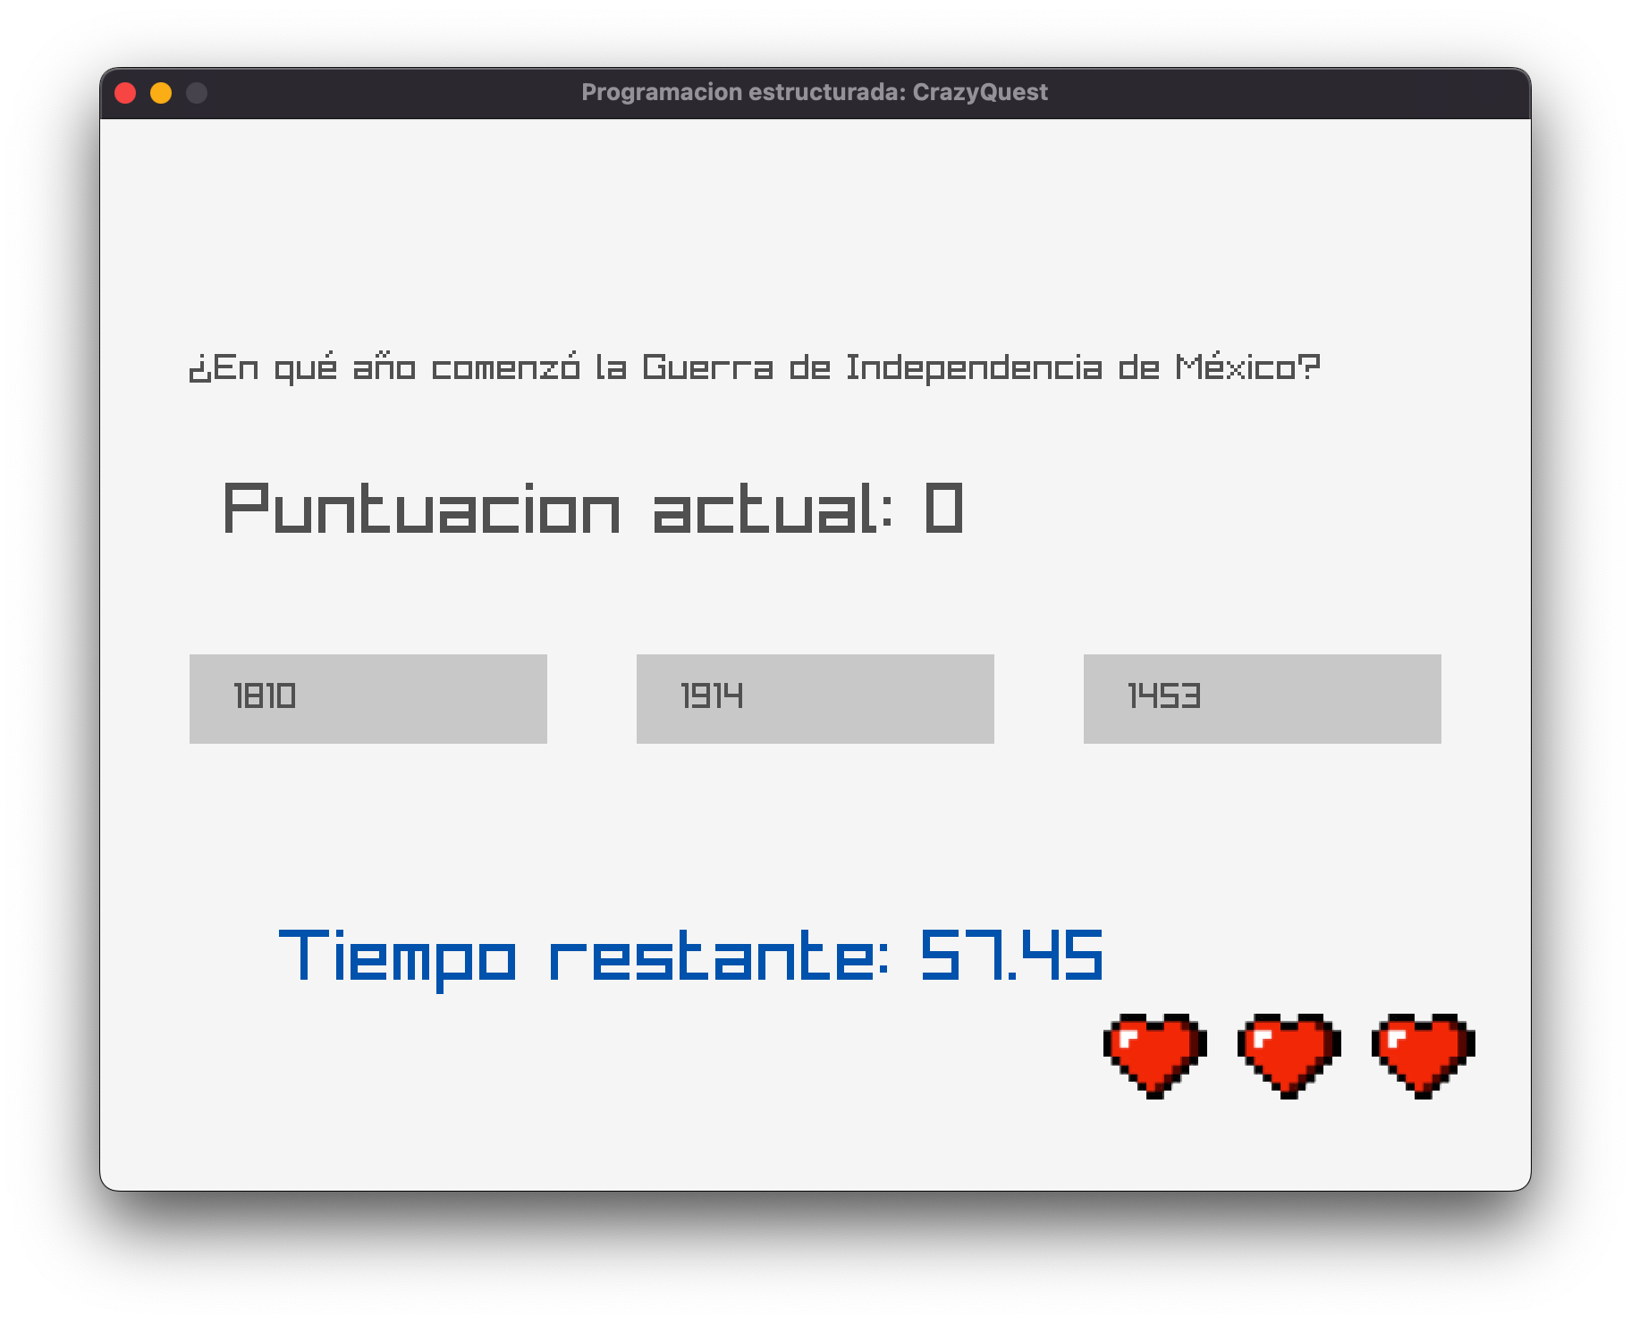

En este ultimo modo de juego se te harán distintas preguntas sobre fechas importantes, *¡Responde la mayor cantidad posible antes de que se te acabe el tiempo o las vidas!.*